Propósito:

Este documento puede ser utilizado como guía para para que los reclutadores realicen sesiones educativas para grupos o individuos previas a la donación de sangre. Esta guía describe los principales temas recomendados, pero se puede adaptar de acuerdo con el público objetivo (por ejemplo, grupos de iglesia, escuelas, etc.) y la situación (tiempo, ubicación). Se recomienda que su Sociedad Nacional revise exhaustivamente este documento para asegurarse que sea adecuado para su propósito y que, como mínimo, actualice el texto rojo.

Un guión más detallado está disponible en la página 2.

INDICACIONES – Seis pasos para una charla previa a la donación

Paso 1  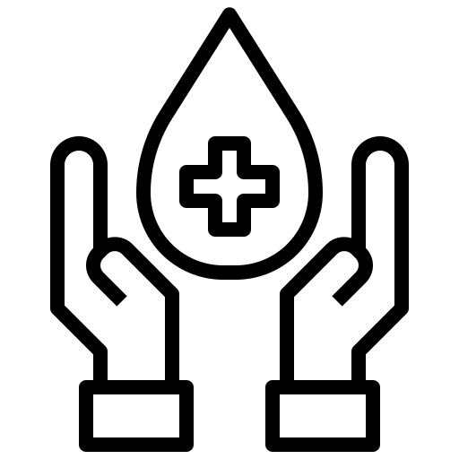 | Discurso de bienvenida, antecedentes sobre sangre/donación en [país]  Incluya: quién es usted, por qué está aquí, datos de demanda de sangre, por qué donar, quién necesita sangre, la importancia de la sangre, la situación actual en [país]
Paso 2   | Criterios para la donación de sangre y el proceso  Incluya: criterios para la donación de sangre, inelegibilidad de donantes, proceso de donación de sangre, diferimiento de donantes, pruebas de detección (análisis de sangre) y seguridad del donante, intervalo de donación de sangre
Paso 3   | Aborde miedos y ansiedades  Incluya: aborde miedos, ansiedades y conceptos erróneos más comunes
Paso 4  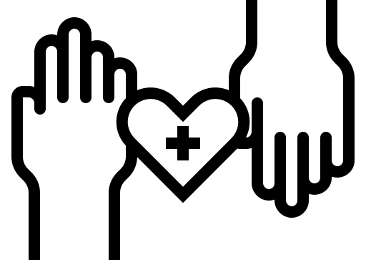 | Reafirme el por qué  Incluya: por qué debería ser donante de sangre (altruismo, vidas salvadas, sangre disponible en situaciones de emergencia, etc.)
  Paso 5 | Proporcione la oportunidad de hacer preguntas  Si se le hace una pregunta sobre criterios de selección específicos y no puede responder con certeza, proporcione detalles del centro de donación sangre para comunicarse con el personal médico
Paso 6  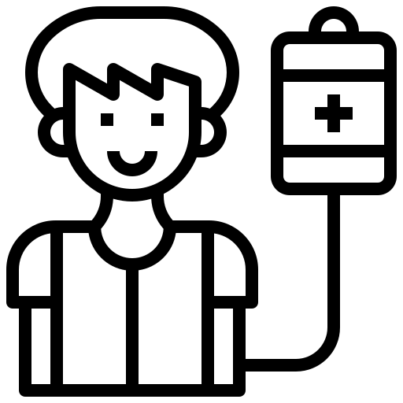 | Llame a la acción y exprese gratitud  Incluya: invitación a donar, detalles del evento, otras formas de ayudar, agradezca al grupo

GUIÓN DETALLADO

Discurso de bienvenida: Saludos a todos y gracias por su tiempo hoy por venir a aprender de este programa importante para la comunidad, por la comunidad.

¿Sabía que en [país], la mayor demanda de sangre es para salvar la vida de mujeres embarazadas y niños (> 50%)?

¿Sabía también que en [país], solo se pueden proporcionar tres cuartas partes de la demanda de sangre requerida? Esto significa que 3 de cada 4 personas recibirán sangre. Eso puede parecer alto, pero ¿y si la persona restante fuera un amigo o un ser querido? Nos gustaría que la sangre estuviera disponible para todas las personas. [Texto opcional si se encuentra en un lugar remoto: esto es particularmente importante aquí, donde menos donantes significa que puede haber incluso menos sangre disponible]
Por eso, nos gustaría invitar a las personas que tienen el deseo de hacer una buena acción y ayudar a salvar una vida donando sangre regularmente. Porque dar está en su sangre.

¿Por qué donar? Donamos para ayudar a las personas que necesitan una transfusión de sangre. El acto de donar sangre produce un sentimiento de buena voluntad y una maravillosa sensación de logro – está haciendo un trabajo importante en su comunidad. El don de la vida significa para alguien la diferencia entre la vida y la muerte; por lo tanto, sus acciones son directamente responsables de salvar la vida de alguien. Un día, ese alguien puede ser un pariente cercano, un amigo personal, un ser querido o incluso usted mismo.
La sangre tiene una fecha de caducidad de 42 días y, por ello, debe reponerse regularmente; por eso necesitamos su ayuda para garantizar que la sangre esté disponible cuando sea necesario.

¿Quién necesita sangre? Al donar sangre, es posible que haya ayudado a salvar la vida de:

- una madre durante un parto complicado
- un niño enfermo
- una víctima de accidente gravemente herida
- un paciente en tratamiento por cáncer, malaria o dengue
- pacientes que necesitan operaciones importantes
- pacientes con quemaduras graves

Importancia de la sangre

La sangre es una parte vital del cuerpo, ya que:
- transporta oxígeno a todas las partes del cuerpo
- proporciona nutrientes a las células del cuerpo
- proporciona defensa contra enfermedades
- reemplaza la sangre perdida por accidentes y partos

¿Cuál es la situación actual?

- Actualmente, el equipo de [insertar el nombre del programa de sangre] recolecta más de [insertar el número de unidades de sangre] unidades de sangre por año
- Más del XX% de la sangre se usa para salvar mujeres embarazadas y niños
- Solo se cubre el XX% de la demanda actual de sangre
- Los inventarios bajos de sangre significan que la sangre puede no estar disponibles en una situación de emergencia
- La donación regular de sangre de voluntarios como ustedes garantiza la seguridad y la sostenibilidad del suministro de sangre.

Me gustaría animarles a todos a que se involucren y se comprometan a salvar vidas y se conviertan en donantes de sangre regulares. Incluso si no puede donar, que animen a otros (amigos, familiares) a donar sangre.
¿Cuáles son los requisitos para poder donar?

- 18-60 años de edad
- > 45 kg de peso
- Buena salud y condición física
- Última donación hace al menos 4 meses

No puede donar si…

- Se siente mal en el día de la donación, por ejemplo, con fiebre, dolor de cabeza, malestar, diarrea
- Está embarazada o en lactancia
- Tiene riesgo de contraer el VIH o enfermedades de transmisión sexual (por ejemplo, a través de tener múltiples parejas sexuales, usar drogas ilícitas, etc.)

¡Esto es por la seguridad del donante, el suministro de sangre y el paciente que recibe la sangre!

¿Qué pasa después? Una vez que haya determinado si puede ser elegible y se presente a un centro o evento de sangre, completará un cuestionario más completo, tendrá una entrevista privada y se someterá a un chequeo médico. Este paso se realiza de manera confidencial y garantizará que permanezca seguro durante la donación de sangre y que el paciente reciba la sangre más segura posible; por estas razones, es importante brindar respuestas honestas.

El proceso de donación de sangre dura alrededor de 45 minutos, pero la aguja solo permanece en el brazo durante aproximadamente 8 a 15 minutos.

Razones para el diferimiento: a veces, después de someterse a la entrevista previa a la donación, se le puede informar donante que no es elegible para donar sangre ese día, o que está siendo "diferido". Ser diferido no significa necesariamente que tenga una infección transmitida por sangre (VIH, hepatitis B, hepatitis C o sífilis); hay muchas razones posibles por las que podría ser diferido, como por ejemplo:
- tener mala condición física, médicamente
- tener hemoglobina baja
- ser de bajo peso
- ser demasiado joven o de muy avanzada edad
- estar bajo tratamiento médico temporal
- estar involucrado en comportamientos inseguros

No tiene que contarle a nadie por qué fue diferido. Proporcionar respuestas honestas en el cuestionario confidencial de donantes de sangre es importante para la seguridad de usted como donante, el paciente y el suministro de sangre. No será cuestionado ni juzgado por esto y, según el motivo del diferimiento, es posible que pueda regresar y donar nuevamente después de un período. El diferimeinto no significa que una persona tenga VIH/SIDA u otra infección.

¿Qué pruebas de detección se realizan en su sangre?

- VIH,
- Hepatitis B y C
- Sífilis

Notificación de los resultados de la prueba: se le notificará si hay algún resultado de reacción en su análisis de sangre. Esto no significa que tenga una infección. Serán necesarios análisis de sangre específicos para confirmarlo o descartarlo.

¿Puede contraer el VIH/SIDA por donar sangre? No. No puede contraer el VIH/SIDA por donar sangre. La donación de sangre es un procedimiento seguro y no se puede contraer el VIH. El equipo utilizado para la extracción de sangre está diseñado para no ser reutilizable y siempre se encuentra en envases estériles hasta que sean usados.

¿Cuáles son los beneficios de la donación de sangre?

- Sentido de voluntariado: hacer su trabajo para la comunidad
- Servicio comunitario
- Modelo a seguir para familiares o amigos
- Oportunidad para dar el regalo de la vida
- Regalo invaluable

¿Con qué frecuencia puede donar sangre? Hasta cuatro veces al año, para dar tiempo a que los glóbulos rojos se regeneren

Consejos para donantes primerizos / cumplimiento de expectativas: La ansiedad y los miedos son normales. Muchas personas tienen miedo de donar sangre. Una vez que haya donado y se haya familiarizado con el proceso, superará sus miedos. Hacer preguntas ayuda a relajarse. Visualice esta experiencia como una oportunidad para ayudar hasta a tres personas que necesitan una transfusión de sangre que “salve sus vidas”. Recuerde, usted no puede contraer el VIH por la donación de sangre. Es un procedimiento seguro y relativamente sin dolor. Su sangre no será vendida. La donación de sangre es generalmente un procedimiento muy seguro, pero después de la donación se recomienda descansar por un período corto de tiempo, tomar un refrigerio (agua y alimentos) y [insertar instrucciones de cuidado posteriores a la donación, como no hacer ningún ejercicio extenuante por el resto del día]. Una vez que haya donado por primera vez, comparta su experiencia positiva para motivar a otros a donar.

(Opcional) ¿Por qué no se le paga? El servicio de sangre no paga a los donantes. Esto es para garantizar que solo las personas adecuadas sean reclutadas y motivadas a donar. Si se ofrece dinero u objetos de valor, esto puede llevar a que las personas no sean sinceras en el proceso de entrevista con el fin de recibir su pago, lo que pondría en riesgo el suministro de sangre, los pacientes, el personal y otros donantes.

¿Preguntas?
Nota. Si al reclutador se le hace una pregunta sobre la entrevista con el donante o el cuestionario de la cual no sabe la respuesta (por ejemplo, ¿puedo donar si tengo una condición determinada?), proporcione los datos de contacto del centro de donación sangre para que puedan hablar con un profesional capacitado con más detalle.

Llamado a la acción: por favor asista a donar sangre en [inserte la ubicación] el [fecha], o llame al centro de donación de sangre en [inserte el número] si desea hacer más preguntas u organizar un evento. Si no puede donar, aún puede ayudar organizando un evento en su [escuela/universidad/grupo religioso/organización/club] o difundiendo la importancia de la donación voluntaria de sangre.

Gracias por su tiempo y por considerar salvar vidas a través de la donación de sangre.

Cláusula de exención de responsabilidad
Toda la información compartida por GAP se proporciona "tal cual" sin ninguna garantía de idoneidad para ningún propósito en particular. El asesoramiento, la orientación y las herramientas proporcionadas por GAP se basan en el conocimiento y la experiencia generales de GAP; no se desarrollan a la luz de un régimen legal particular o contexto nacional. La confianza en la información es responsabilidad exclusiva del usuario y GAP excluye expresamente cualquier responsabilidad de cualquier naturaleza que surja del uso de la información. Todos los derechos de autor y la propiedad intelectual de la información pertenecen a GAP o a la organización miembro que la proporcionó, según corresponda.

